2012全國祖孫嘉年華活動
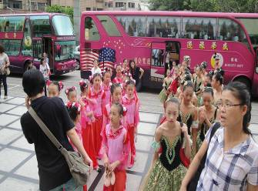 |  | 本校五、六年級舞蹈班邀至桃園縣政府廣場參加2012全國祖孫週嘉年華演出活動。
六年級表演古典芭蕾【匈牙利舞曲】 | 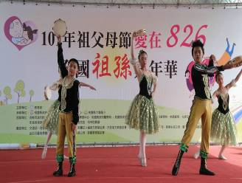
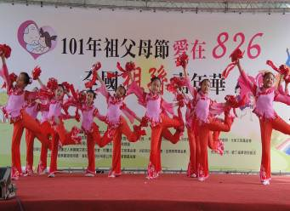 |  | 五年級表演民俗舞【花團錦簇】。

